ДЕПАРТАМЕНТ  ОБРАЗОВАНИЯ, НАУКИ  И МОЛОДЕЖНОЙ ПОЛИТИКИ ВОРОНЕЖСКОЙ ОБЛАСТИ  Государственное бюджетное учреждение  дополнительного  профессионального образования  Воронежской области  «Центр непрерывного повышения профессионального мастерства педагогических работников»  (ВЦПМ)  ул. Березовая роща, д. 54, г. Воронеж, 394043  Тел. (473)210-03-62; e-mail: 36@vcpm.ru  ОГРН 1193668016486,  ИНН/КПП 3666235603/366601001  От 05.03.2021 г № 01-12/239  на №_________________ от ________________ | Руководителям  органов местного самоуправления, осуществляющим управление  в сфере образования  Руководителям  общеобразовательных организаций, организаций дополнительного образования
О проведении серии
семинаров-практикумов

Уважаемые коллеги!
Информируем вас о том, что с 6 апреля по 14 апреля 2021 года состоится серия семинаров-практикумов «Квест-технология в образовательном процессе» в соответствии с планом работы ВЦПМ по организации непрерывного профессионального роста педагогических и руководящих работников в системе образования Воронежской области в соответствии с программой (Приложение 1).
Мероприятия проводятся с целью изучения опыта внедрения квест-технологии в образовательно-воспитательный процесс, поддержки инновационной деятельности педагогов в данном направлении.
Просим вас организовать участие педагогических работников общеобразовательных организаций, организаций дополнительного образования в данном мероприятии. Для участия в серии семинаров-практикумов необходимо пройти регистрацию в соответствии с инструкцией (Приложение 2). Регистрационная форма будет закрыта для заполнения 5 апреля 2021 года в 14:00.
После прохождения регистрации на указанный адрес электронной почты будет выслана дополнительная информация по подключению к трансляции семинаров.
Выдача сертификата участника будет осуществляться при соблюдении следующих условий:
- прохождение регистрации;
- фактическое присутствие на 5-ти семинарах (указание ФИО, место работы в чате семинара);
- заполнение формы запроса о получении сертификата участника (правильно ответить на вопросы по содержанию каждого семинара), которая будет направлена на указанный адрес электронный почты при регистрации после проведения последнего семинара из серии мероприятий.

Руководитель
Бобровского филиала ВЦПМ Н.С. Толокольникова

Исп. Есипова С.В.
89518748417
Приложение 1
Программа серии семинаров-практикумов «Квест-технология в образовательном процессе»

Период проведения: 6 апреля – 14 апреля 2021 года

Дата проведения | Наименование мероприятия | Время проведения | Выступающие
6 апреля | Семинар «Образовательный квест как метод обучения: технология разработки и конкретные примеры» | 14:00 – 16:00 | Ларина Елена Николаевна, кандидат психологических наук, доцент кафедры дополнительного профессионального образования ФГБОУ Оренбургский ГАУ
7 апреля | Семинар «Квесты в обучении и развитии школьников как путь решения профессиональных задач педагога» | 14:00 – 16:00 | Беляева Анна Олеговна, преподаватель «Центр дополнительного профессионального образования «АНЭКС», генеральный директор ООО «Скворцы» г. Санкт-Петербург
8 апреля | Семинар «Создание веб-квестов на платформах Jimdo и Google» | 14:00 – 16:00 | Кашеня Галина Васильевна, учитель истории МБОУ "Баргузинская СОШ", республика Бурятия
9 апреля | Семинар «Создание квестов с помощью различных программных средств и онлайн-инструментов» | 15:00 – 17:00 | Пинчукова Мария Владимировна, учитель информатики МБОУ Павловская СОШ с углубленным изучением отдельных предметов  Суханова Светлана Александровна, учитель информатики МБОУ "Репьевская школа"
12 апреля | Семинар «Использование программы Actionbound для создания интернет-квестов» | 14:00 – 16:00 | Савицкая Ксения Денисовна,  педагог-организатор, педагог дополнительного образования  ДДЮТ "На Ленской" г. Санкт-Петербург
13 апреля | Семинар «Создание образовательного интернет-квеста: от «А» до «Я» | 14:00 – 16:00 | Максимова Агния Александровна,  методист ГБУ ДО ДДЮТ "На Ленской" " г. Санкт-Петербург
14 апреля | Семинар «Создание индивидуальной персональной траектории посредством интернет-квеста» | 14:00 – 16:00 | Максимова Агния Александровна,  методист ГБУ ДО ДДЮТ "На Ленской" " г. Санкт-Петербург

Приложение 2

Инструкция «Как стать участником вебинара»

Для участия в мероприятии Вам необходимо:

1. Пройти предварительную регистрацию по ссылке:

https://forms.gle/xPDjh4XcixSWdsy39

Обращаем Ваше внимание на корректность введенных данных. Будьте внимательны при заполнении данной формы регистрации.

2. После прохождения регистрации на указанный Вами адрес электронной почты будет выслана дополнительная информация по подключению к трансляции вебинара.

3. При подключении к трансляции вебинара, в поле с кнопкой «Присоединиться», Вам необходимо указывать полные ФИО, наименование образовательной организации. В случае указания не полных данных Вы не будете допущены к трансляции.

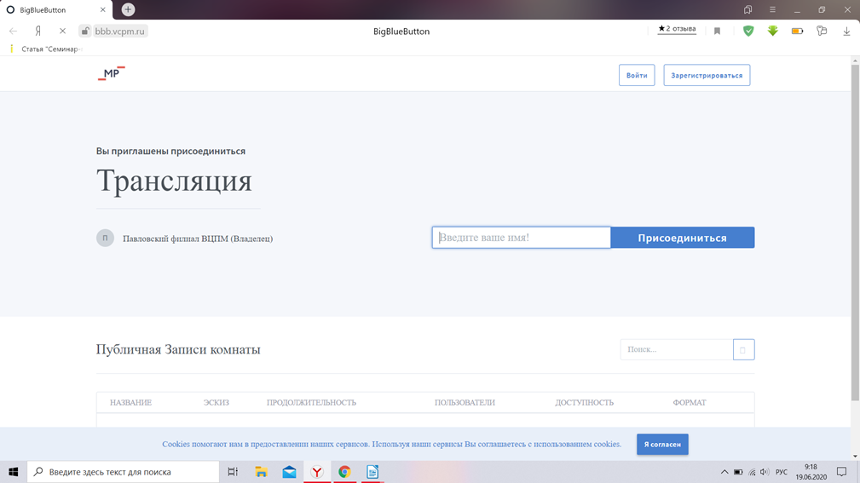

4. Выдача сертификата участника будет осуществляться при соблюдении следующих условий:
- прохождение регистрации;
- фактическое присутствие на семинаре (указание ФИО, место работы в чате семинара);
- заполнение формы запроса о получении сертификата участника (правильно ответить на вопросы по содержанию семинара), которая будет направлена на указанный адрес электронный почты при регистрации.

